1、系统的流程

系统信息

资料管理

用户管理

Index

注册

登录

忘记密码

学校管理

学校活动

学校管理

老师管理

学生管理

班级管理

人员管理

职位管理

部门管理

日志一览

信息一览

学校管理

学校活动

学校管理

时间/地点/活动名称/负责人/活动状态

学校名称/校长/录入时间/学校地址

用户管理

老师管理

学生管理

班级管理

老师/性别/所授科目 /所带班级/联系电话

姓名/性别/班级/电话

班级/开班时间/人数/班主任

资料管理

人员管理

职位管理

部门管理

部门名称/部门主管/成立时间/部门描述

姓名/性别/文化程度/联系方式/所在部门/工作职位

职位名称/职位描述/查询权限/考核权限/销售统计分析/权限管理/后台管理

系统信息

日志一览

信息一览

日志内容/日期

信息内容/日期

2、页面的显示内容容：

3、sql数据库

1张管理员表（admin）（账号user和密码password）

1张活动表（activity）

1.png

1张学校表（school）

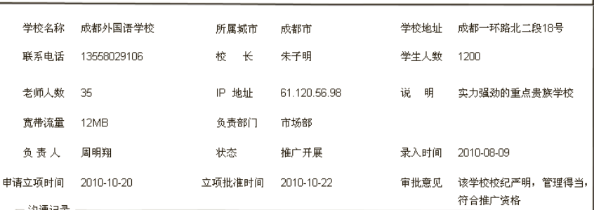

1张老师表（teacher）

4.png

1张学生表（student）

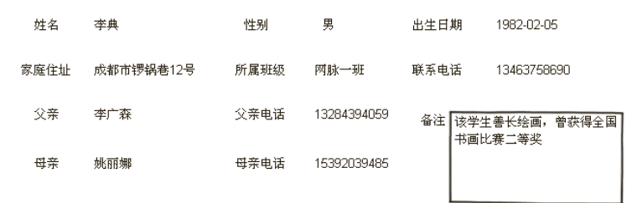

1张班级表（class）

5.png

1张员工表（staff）

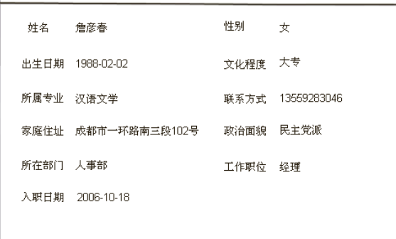

1张部门表（section）

7.png

1张职位表（post）

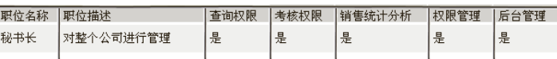

1张公告表（announcement）

9.png

1张活动反馈表



1张沟通记录表

1张信息表

共13张表